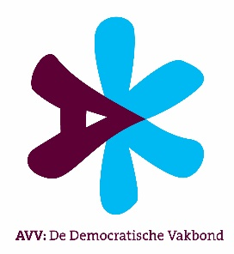
Onderwerp: onverschuldigd betaalde pensioenpremie periode 1 juli 2016 t/m 31 december 2016

Beste heer, mevrouw,
Sinds …… (datum) ben ik werkzaam bij …… (naam organisatie werkgever) in de functie van ………… (naam functie). Door gewijzigde wetgeving is per 1 juli 2016 pensioenfonds PFZW (Pensioenfonds Zorg en Welzijn) verplicht gesteld voor klinieken die minder dan 50% verzekerde zorg leveren. De verplichting om pensioenpremie af te dragen geldt voor werkgevers. In artikel 7.1 Premie voor de verplichte pensioenregeling van het Pensioenreglement PFZW versie 2017, wordt in lid 4 gesteld: ‘De aangesloten werkgever betaalt de premie aan het pensioenfonds. De aangesloten werkgever kan de premie geheel of gedeeltelijk verhalen op het salaris van de deelnemer op grond van de afspraken die hierover gelden tussen werkgever en deelnemer’. Alleen als hierover afspraken zijn gemaakt kan een deel van de pensioenpremie dus worden ingehouden op het loon van werknemers. In de cao ZKN zijn hierover afspraken gemaakt per 1 januari 2017 (50/50 verdeling, artikel 38.1 cao ZKN).
Omdat ik onder de cao ZKN val, is er daarom vanaf 1 januari een (juridische) basis om 50% van de pensioenpremie die u als werkgever moet betalen in te houden op mijn loon. Voor de periode 1 juli 2016 tot en met 31 december 2016 geldt deze afspraak in de cao ZKN niet. In mijn individuele arbeidsovereenkomst zijn hierover geen afspraken gemaakt. Daarnaast heb ik nooit toestemming gegeven voor inhouding van een deel van de pensioenpremie die u als werkgever moet betalen aan PFZW door gewijzigde wetgeving. Gedurende de periode 1 juli 2016 t/m 31 december 2016 is daarom ten onrechte pensioenpremie ingehouden op mijn loon. Met deze brief vorder ik de onverschuldigd betaalde pensioenpremie over deze periode terug, die u heeft ingehouden op mijn loon. Het gaat om…… (nader specificeren, bedrag, datum inhouding, eventueel nummer loonstrook e.d.).

Ik behoud mij alle rechten voor ten aanzien van mijn vordering. Tot slot maak ik aanspraak op het recht op wettelijke rente en de wettelijke verhoging over het loon van de terugvordering.

Met vriendelijke groet,

………………………………………..

